Ginevra – Settembre 2009
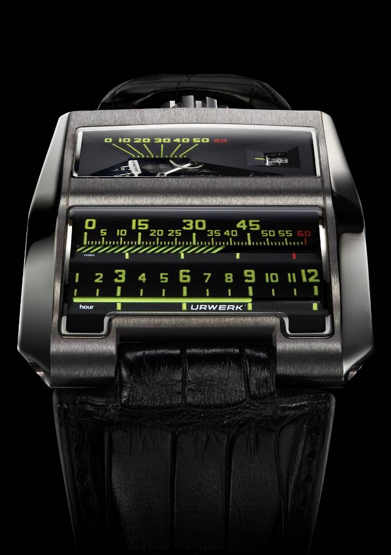
URWERK presenta UR-CC1. Nome in codice « King Cobra »

Lineare. Due cilindri – uno per le ore, l’altro per i minuti. Non vi fate ingannare dall’apparente semplicità di tale tipo di indicazione che ha richiesto più di tre anni di sviluppo e necessiterà di tre anni per la produzione. Tutta la difficoltà, sta nel muovere i due cilindri – enormi e pesanti, per una meccanica da polso – in modo isocrono.

Camma tripla. Una tripla camma verticale e un segmento dentato (visibile sulla tranche di UR-CC1) assicura la rotazione del cilindro dei minuti. Il cilindro dei minuti effettua una rotazione di 300° da zero a 60 minuti. Arrivato a segnare i 60 minuti, il cilindro viene riaccompagnato nella posizione originale in un decimo di secondo grazie a una molla extrapiatta. Questo movimento rétrograde dei minuti provoca l’avanzare del cilindro delle ore di un’unità.
La tripla camma è realizzata in bronzo berillio, un metallo conosciuto per le sue proprietà autolubrificanti e il coefficiente di frizione minimo. Prende la forma di tre mini-triangoli dalla punta acuta. Questa tripla camma assicura la traiettoria del segmento dentato collegato al cilindro dei minuti. La tripla camma effettua una rotazione completa in tre ore, in modo tale che ciascuna camma permetta la rotazione del cilindro dei minuti da zero ai 60minuti – cioè 300°. Ben 104 punti di riferimento sono stati calcolati per determinare l’angolo perfetto di ciascuna delle tre camme.

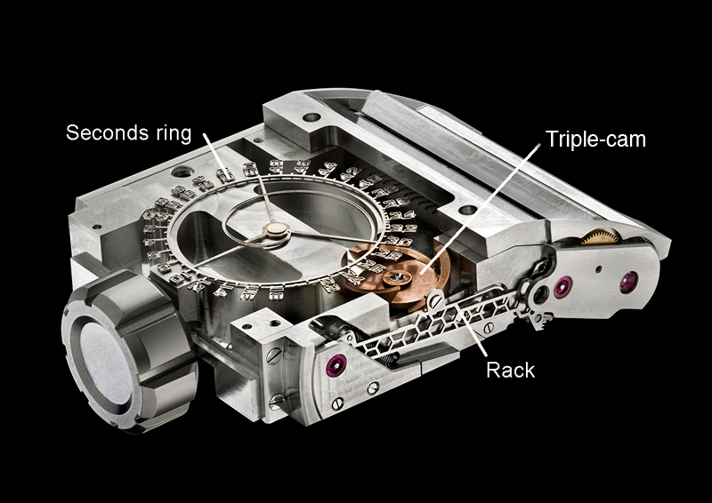

Segmento dentato: il segmento dentato collega la camma al cilindro dei minuti che presenta due proprietà a prima vista contraddittorie: dovrebbe infatti essere perfettamente rigida per trasmettere fedelmente il movimento della tripla camma al cilindro dei minuti ed estremamente leggera per consumare poca energia. Questo delicato elemento è stato realizzato dalla maison Mimotec grazie a un innovativo procedimento di fotolitografia. Realizzato in silicio, presenta una struttura a nido d’ape che permette di coniugare resistenza e leggerezza.

Disco dei secondi : come assoluta prima mondiale, il quadrante dell’UR-CC1 è animato da un’indicazione digitale dei secondi che mostra le cifre pari dei secondi. Per realizzare questo exploit tecnico, l’elemento è stato realizzato in silicio da Mimotec con un procedimento di fotolitografia più preciso ancora dell’elettroerosione. Per renderlo ancora più leggero è stato anche scheletrato. Il logo URWERK, che appare davanti al numero 10, gioca un ruolo di contrappeso per assicurare un equilibrio perfetto a questa piccola meraviglia di precisione dal peso di 0.09 grammi !

Rotor fly brake : l’UR-CC1 beneficia della tecnica di freno pneumatico del « rotor fly brake », un elica collegata al rotore dell’orologio che protegge il sistema di carica automatica dagli urti troppo violenti e assicura una migliore longevità all’orologio stesso. Il« rotor fly brake » è visibile sul fianco dell’UR-CC1.

Specifiche tecniche:
Modello: UR-CC1
Cassa: disponibile in oro bianco con fondello in titanio (serie limitata di 25 esemplari) e in oro “nero” con fondello in titanio (serie limitata di 25 esemplare) ; finitura lucida.
Movimento: calibro UR-CC1; carica automatica regolata da un freno pneumatico « fly brake turbine »
Indicazioni: Ore e minuti rétrograde a lettura lineare con ore saltanti ; doppia indicazione digitale e lineare dei secondi
Quadrante e ponti: ARCAP P40. Trattamento al Superluminova sui contatori delle ore e dei minuti

Cronaca di una nascita
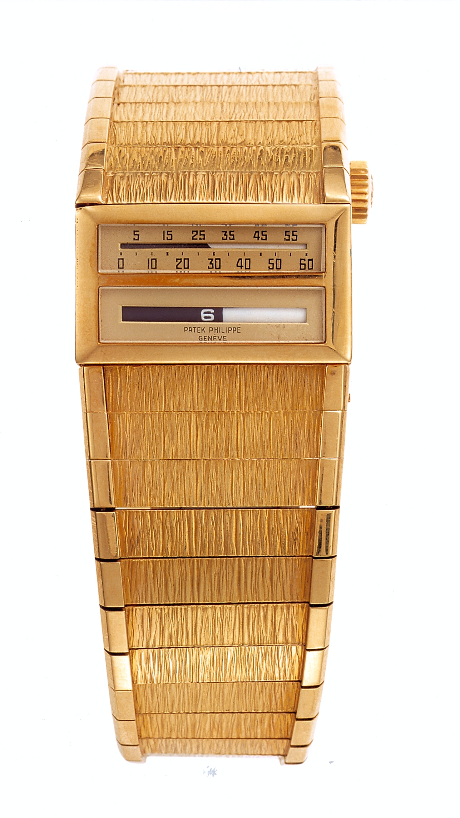

1958. Gilbert Albert e Louis Cottier uniscono i loro talenti per creare un orologio destinato a RIVOLUZIONARE il mondo dell’Orologeria. Hanno in testa un’idea folle: creare il primo orologio con indicazione lineare dell’ora… Un esemplare straordinario, all’avanguardia, che non risponda a nessuno dei criteri estetici del momento. E la sua indicazione lineare, semplice a un primo sguardo, si rivela invece un vero rompicapo meccanico. Ma essi ci credono davvero, si impegnano moltissimo e creano un prototipo per conto della Maison Patek Philippe.

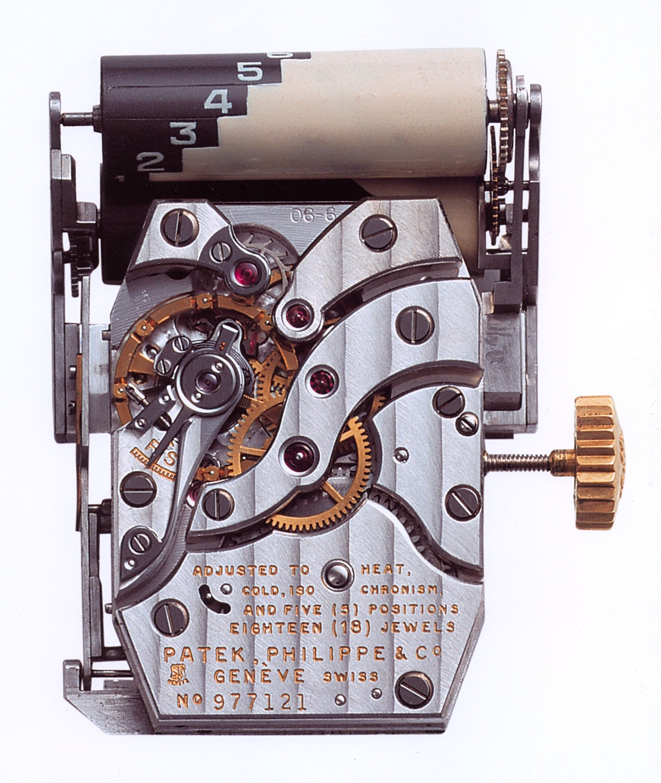

1959. Louis Cottier deposita il brevetto relativo alla prodezza tecnica appena realizzata. Poi … il silenzio. Il prototipo viene messo da parte. Non è funzionale ? Nessuno ne sa più niente. Ora si trova in un angolo in un museo e suscita ancora l’interesse di qualche curioso.

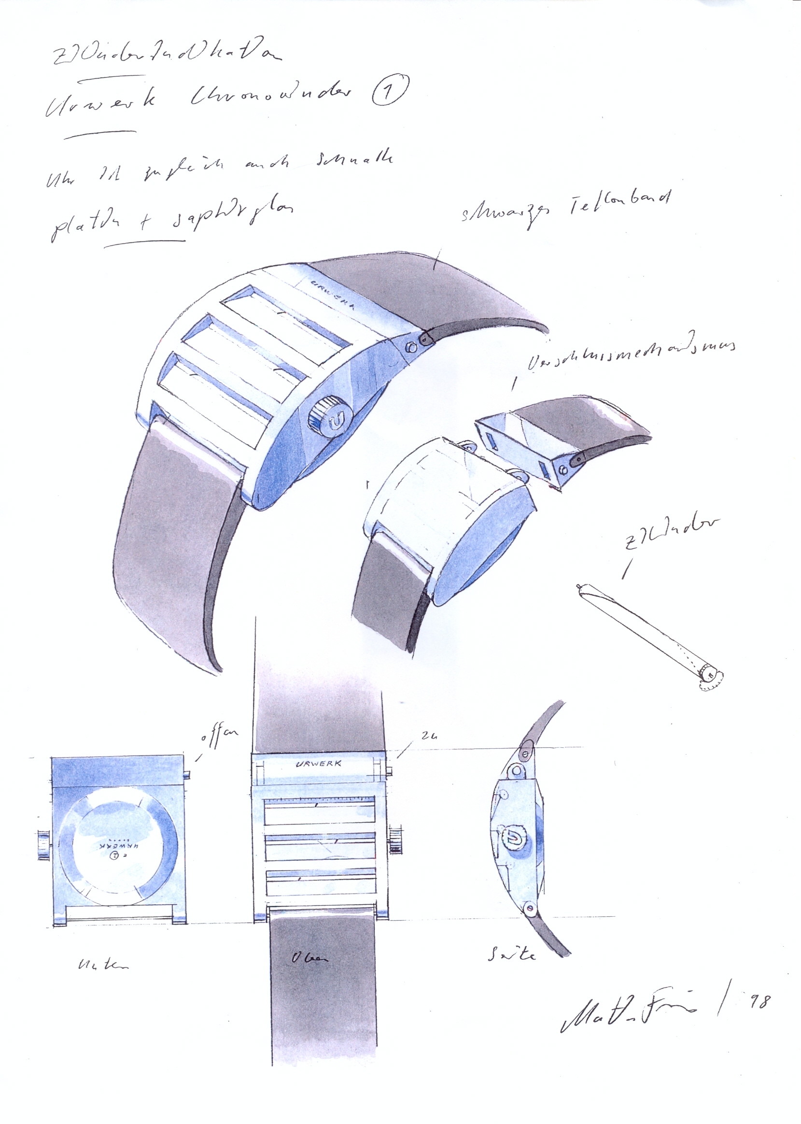
1998. Martin Frei, co-fondatore e designer della Maison URWERK ed esteta, traccia a matita su carta i primi accenni di una sua futura creazione. Un orologio sul quale le ore e i minuti vengano ordinati su due linee dritte parallele. La fonte di ispirazione è una vecchia Volvo degli anni 50, proprietà di uno dei suoi parenti. Ma Frei esita. Con Felix Baumgartner, maestro orologiaio e co-fondatore di URWERK, hanno altre idee in testa: un concetto di ora satellitare presentato per la prima volta a Basilea. Il progetto dell’indicazione lineare dell’ora viene rimandato sine die.
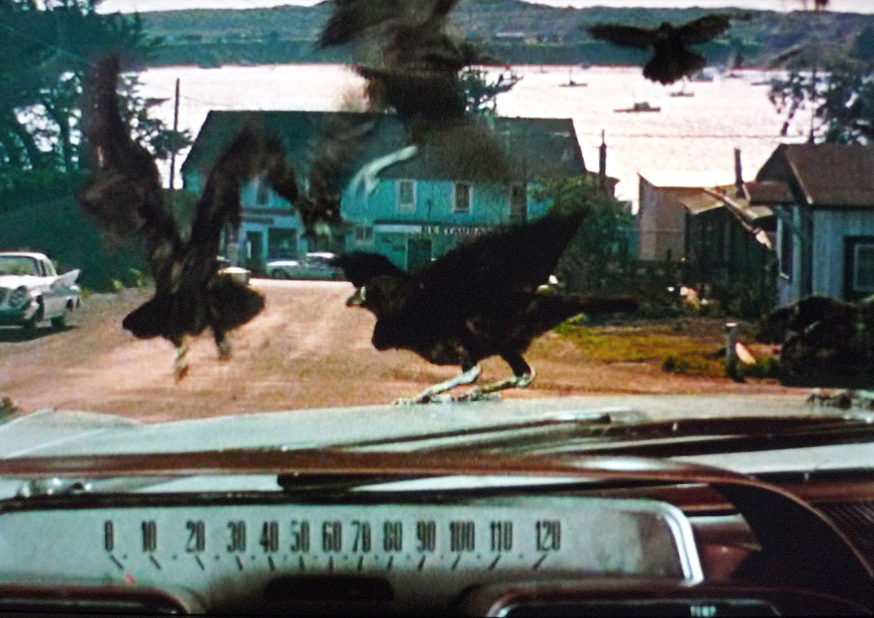
2006. URWERK è ormai conosciuto e riconosciuto per i suoi orologi meccanici con indicazione satellitare dell’ora. Ma l’idea di una lettura del tempo differente continua a tormentare Felix Baumgartner. E’ la visione del film « Uccelli » di Alfred Hitchcock che gli offre la spinta decisiva. In una delle scene cult del film, infatti, l’eroina trova rifugio dentro una vecchia Dodge. L’immagine del volante della vettura e l’indicazione della velocità lineare dura solo qualche secondo, ma è decisiva. Ecco come!!! Una linea continua per segnare il tempo. Felix e Martin iniziano a lavorare immediatamente su questo nuovo progetto. Si documentano e scoprono l’esistenza dell’esemplare di Gilbert Albert e Louis Cottier, il Cobra, che diventerà la loro ispirazione.
2009. Tre anni di ricerche. Un anno di test. L’UR-CC1 URWERK vede la luce. UR-CC1 per Cottier Cobra, un omaggio reso al genio di Louis Cottier, inventore del concetto. Una volta ancora, con UR-CC1, URWERK ridefinisce la nostra visione dell’ Alta Orologeria e sposta le frontiere del possibile.
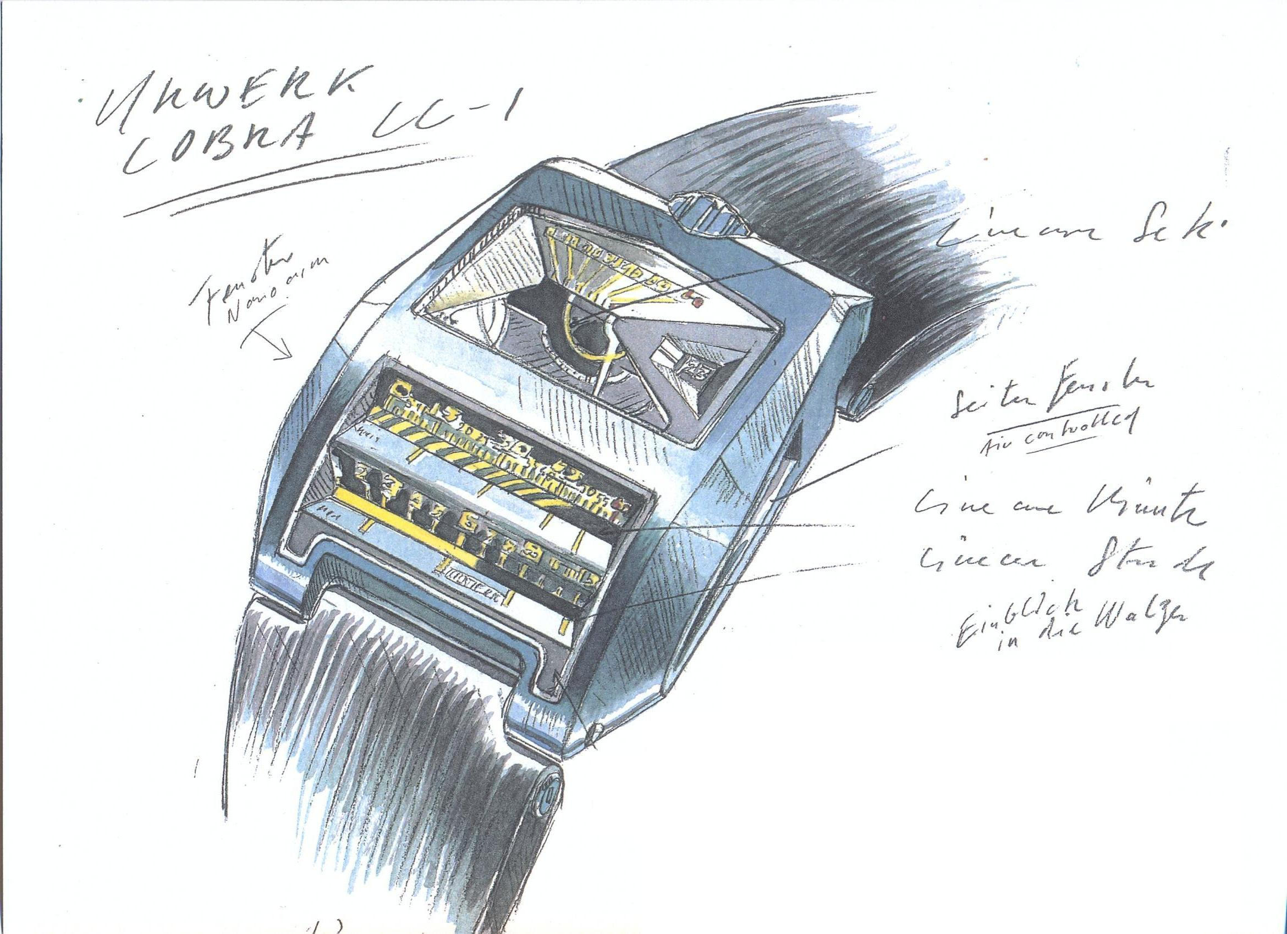

« Le differenti percezioni del tempo mi affascinano. Viviamo in un tempo tagliato “cilindricamente”, un giorno, una stagione, un anno. I fisici ci dicono che il tempo può essere distorto o esteso. Sono intrigato dal modo in cui è possibile materializzare il tempo: una linea diritta che collega il passato al futuro attraversando il presente. Questa visione può essere messa in parallelo alla nostra linea della vita. Penso infatti che il tempo lineare sia un modo molto “umano” di visualizzare il tempo. Inoltre trovo il tempo lineare estremamente cool». Martin Frei

« Non sono un nostalgico, ma amo le indicazioni lineari che si possono trovare nelle vecchie automobili. Mio fratello maggiore aveva una vecchia Volvo degli anni ’60 che adoravo. Per noi simbolizzava i grandi spazi, gli Stati Uniti, dove saremo andati un giorno, come ci eravamo ripromessi. Esistono poche creazioni di orologeria con indicazioni lineare del tempo. Uno di questi, se non proprio il primo, è stato quello concepito da Louis Cottier, il Cobra. Una meraviglia! Concepito alla fine degli anni ’50, è tuttora incredibilmente contemporaneo. Sfortunatamente ne esiste solo un prototipo. È un omaggio che volevo rendere a Cottier, ridare vita a una creazione 50 anni dopo il suo brevetto del 1959 ! » Felix Baumgartner

